#include <iostream>

#include <cctype>

#include <vector>

#include <string>

#include <list>

#include <set>

#include <queue>

#include <deque>

#include <sstream>

#include <algorithm>

#include <stack>

#include <map>

#include <unordered_set>

#include <unordered_map>

#include <functional>

#include <numeric>

#include <iterator>

#include <utility>

#include <stdexcept>

using namespace std;

int main() {

return 0;

}

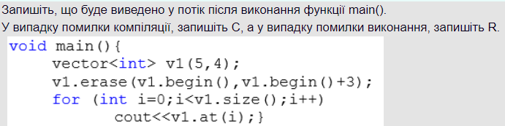

Відповідь: **44**

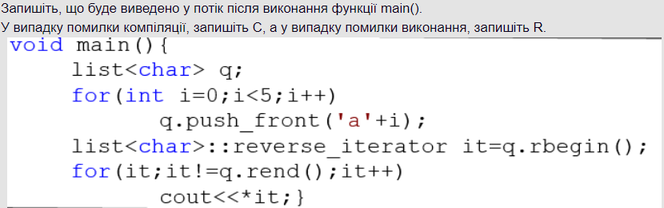

Відповідь: **abcde**

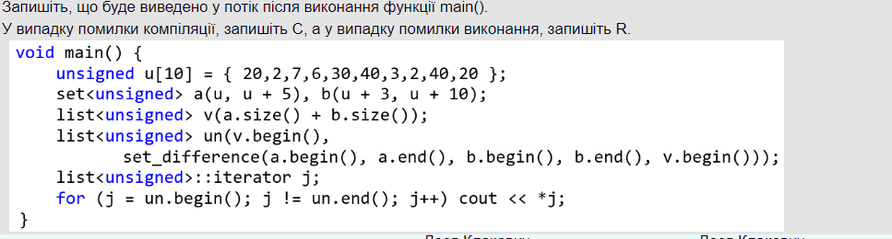

Відповідь: **7**

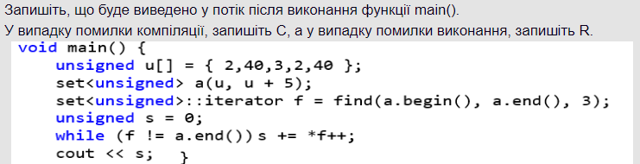

Відповідь: **43**

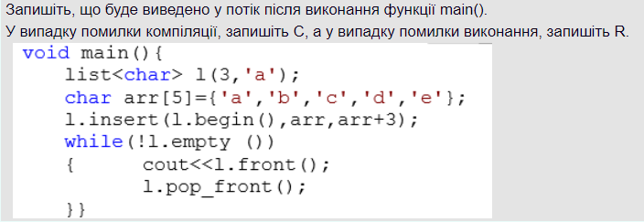

Відповідь: **abcaaa**

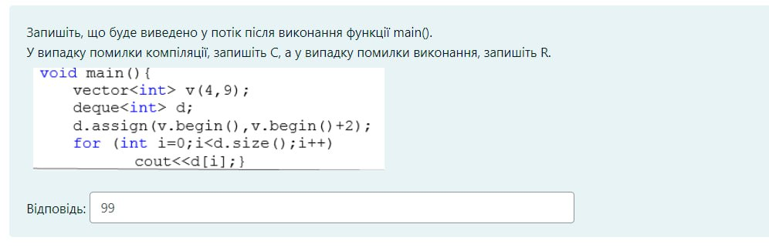

Відповідь: **99**

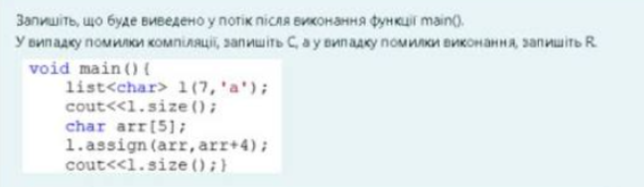

Відповідь: **74**

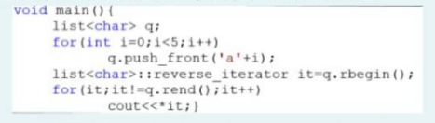

Відповідь: **abcde**

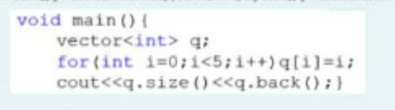

Відповідь: **R**

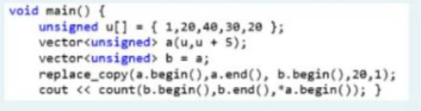

Відповідь: **3**

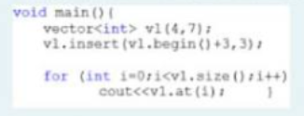

Відповідь: **77737**

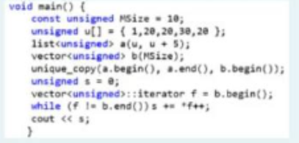

Відповідь: **71**

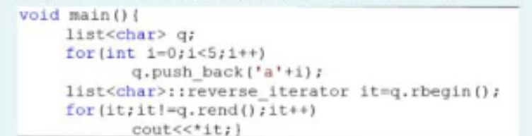

Відповідь: **edcba**

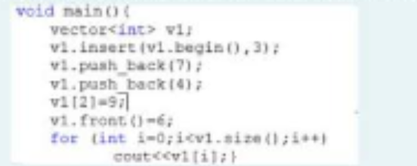

Відповідь: **679**

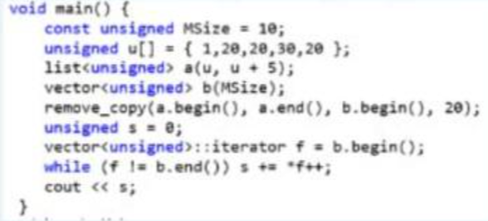

Відповідь: **31**

**int main() {**

**vector<int> q;**

**for (int i = 0; i < 5; i++)**

**{ q.push_back(i); }**

**cout << q.size() << q.back(); return 0; }**

Відповідь: **54**